Министерство образования, науки и молодежной политики
Краснодарского края
Государственное бюджетное профессиональное образовательное учреждение Краснодарского края «Ейский полипрофильный колледж»

РАЗРАБОТКА МОБИЛЬНЫХ ПРИЛОЖЕНИЙ

ЛАБОРАТОРНАЯ РАБОТА №10
по теме:

Навигационные UI-компоненты.

Нижняя панель и выдвижная панель. (Ч. 2)

Выполнил:
студент ЕПК, группа
ФИО

Проверил:
преподаватель дисциплины «Разработка мобильных приложений»
Фомин А. Т.

Ейск 2024

1 Теоретические сведения
Нижняя панель навигации — разновидность панели навигации, которая располагается в нижней части экрана устройства. На ней можно разместить элементы для переходов до пяти целей.
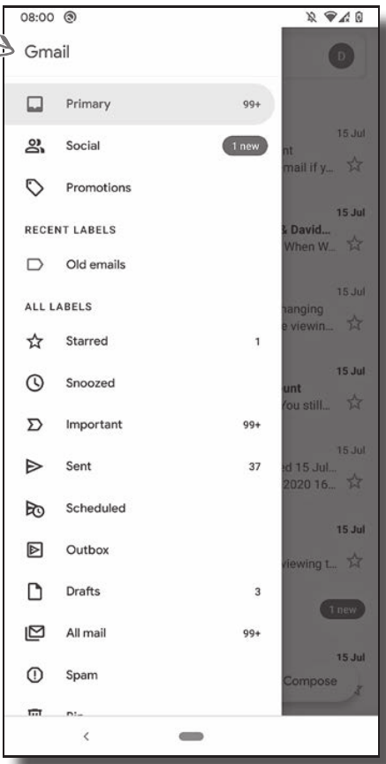Рис. 1. Выдвижная панель
Нижняя панель навигации выглядит так:
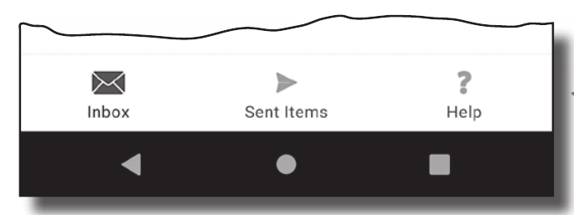Рис. 2. Нижняя панель

Панель будет содержать три элемента: Inbox, Sent Items и Help. При щелчке на каждом элементе приложение переходит к фрагменту, связанному с ним. Например,
если щелкнуть на элементе Item, приложение переходит к HelpFragment, а если щелкнуть на Sent Items, оно перейдет к новому фрагменту (который мы еще не создали) с именем SentItemsFragment.
Нижняя панель навигации хорошо подходит для приложений с небольшим количеством элементов навигации, потому что на ней помещается до пяти таких элементов. Но если элементов меню должно быть больше, то выдвижная панель может оказаться более эффективным решением. Выдвижная панель имеет поддержку прокрутки, содержит ссылки на другие части приложения, которые можно группировать по разным разделам.

2 Указания по выполнению работы
- На следующем шаге мы создадим новый фрагмент с именем SentItemsFragment. Выделите пакет com.example.lab9 в папке app/kotlin+java и выберите команду File→New→Fragment→Fragment (Blank). Введите имя фрагмента «SentItemsFragment» и имя макета «fragment_sent_items»; убедитесь в том, что выбран язык Kotlin. Затем обновите код SentItemsFragment.kt и приведите его к следующему виду:
Листинг 1. Файл SentItemsFragment.kt
- package com.example.lab9

- import android.os.Bundle
- import androidx.fragment.app.Fragment
- import android.view.LayoutInflater
- import android.view.View
- import android.view.ViewGroup

- class SentItemsFragment : Fragment() {

- override fun onCreateView(
- inflater: LayoutInflater, container: ViewGroup?,
- savedInstanceState: Bundle?,
- ): View? {
- return inflater.inflate(R.layout.fragment_sent_items, container, false)
- }
- }
- Измените код фрагмента fragment_sent_items.xml:
Листинг 2. Файл fragment_sent_items.xml
- <?xml version="1.0" encoding="utf-8"?>
- <FrameLayout xmlns:android="http://schemas.android.com/apk/res/android"
- xmlns:tools="http://schemas.android.com/tools"
- android:layout_width="match_parent"
- android:layout_height="match_parent"
- tools:context=".SentItemsFragment">

- <!-- TODO: Update blank fragment layout -->
- <TextView
- android:layout_width="match_parent"
- android:layout_height="wrap_content"
- android:text="Sent Items" />

- </FrameLayout>
- Включим фрагмент SentItemsFragment в граф навигации. Добавим фрагмент в граф навигации как новую цель. Откройте файл графа навигации nav_graph.xml и обновите файл, чтобы он соответствовал приведенному ниже коду (изменения только в нижней части файла):
Листинг 3. Файл nav_graph.xml
- <?xml version="1.0" encoding="utf-8"?>
- <navigation xmlns:android="http://schemas.android.com/apk/res/android"
- xmlns:app="http://schemas.android.com/apk/res-auto"
- android:id="@+id/nav_graph"
- app:startDestination="@id/inboxFragment">

- <fragment
- android:id="@+id/inboxFragment"
- android:name="com.example.lab9.InboxFragment"
- layout="@layout/fragment_inbox"
- android:label="Inbox" />
- <fragment
- android:id="@+id/helpFragment"
- android:name="com.example.lab9.HelpFragment"
- layout="@layout/fragment_help"
- android:label="Help"/>
- <fragment
- android:id="@+id/sentItemsFragment"
- android:name="com.example.lab9.SentItemsFragment"
- layout="@layout/fragment_sent_items"
- android:label="Sent Items" />

- </navigation>
Примечание. Новой цели присваивается идентификатор sentItemsFragment и метка «Sent Items». Идентификатор будет использоваться в файле ресурсов меню нижней панели навигации, который будет создан на следующем этапе.
- Создадим для нижней панели новое меню, для отображения двух новых элементов: Inbox и Sent Items. Чтобы создать новый файл ресурсов меню, выделите папку app/res, откройте меню File, выберите команду New, а затем
выберите вариант создания нового файла ресурсов Android. Введите имя «menu_main», укажите тип ресурса «Menu» и убедитесь в том, что выбрано имя каталога menu. При нажатии кнопки OK среда Android Studio создает файл и добавляет его в папку app/res/menu.
- Затем откройте файл menu_main.xml и обновите его код, чтобы добавить элементы для InboxFragment, SentItemsFragment и HelpFragment:
Листинг 4. Файл menu_main.xml
- <?xml version="1.0" encoding="utf-8"?>
- <menu xmlns:android="http://schemas.android.com/apk/res/android">
- <item
- android:id="@+id/inboxFragment"
- android:icon="@android:drawable/ic_dialog_email"
- android:title="Inbox" />
- <item
- android:id="@+id/sentItemsFragment"
- android:icon="@android:drawable/ic_menu_send"
- android:title="Sent Items" />
- <item
- android:id="@+id/helpFragment"
- android:icon="@android:drawable/ic_menu_help"
- android:title="Help" />
- </menu>
- После того как файл ресурсов меню будет создан, добавим нижнюю панель навигации в MainActivity. Нижняя панель, как и панель инструментов, является разновидностью представления (View), которое добавляется в макет. В отличие от панели инструментов, вам не придется писать код Kotlin для добавления элементов на нижнюю панель. Ниже приведен полный код activity_main.xml, код которого нужо обновить:
Листинг 5. Файл activity_main.xml
- <?xml version="1.0" encoding="utf-8"?>
- <LinearLayout xmlns:android="http://schemas.android.com/apk/res/android"
- xmlns:app="http://schemas.android.com/apk/res-auto"
- xmlns:tools="http://schemas.android.com/tools"
- android:id="@+id/main"
- android:layout_width="match_parent"
- android:layout_height="match_parent"
- android:orientation="vertical"
- tools:context=".MainActivity">

- <com.google.android.material.appbar.MaterialToolbar
- android:id="@+id/toolbar"
- android:layout_width="match_parent"
- android:layout_height="?attr/actionBarSize"
- style="@style/Widget.MaterialComponents.Toolbar.Primary" />

- <androidx.fragment.app.FragmentContainerView
- android:id="@+id/nav_host_fragment"
- android:name="androidx.navigation.fragment.NavHostFragment"
- android:layout_width="match_parent"
- android:layout_height="0dp"
- android:layout_weight="1"
- app:defaultNavHost="true"
- app:navGraph="@navigation/nav_graph"
- tools:layout="@layout/activity_main" />

- <com.google.android.material.bottomnavigation.
- BottomNavigationView
- android:id="@+id/bottom_nav"
- android:layout_width="match_parent"
- android:layout_height="wrap_content"
- app:menu="@menu/menu_main" />

- </LinearLayout>
- После добавления нижней панели в макет MainActivity нужно сделать так, чтобы она выполняла перемещения между целями. Код, обеспечивающий переходы между целями с нижней панели, проще кода, необходимого для реализации навигации с панели инструментов. Все, что для этого нужно, — получить ссылку на объект BottomNavigationView, определяющую панель навигации, и вызвать метод setupWithNavController().
Добавьте код нижней панели навигации в MainActivity.kt и проверьте работу приложения. Ниже приведен обновленный код MainActivity.kt:
Листинг 6. Файл MainActivity.kt
- package com.example.lab9

- import android.os.Bundle
- import androidx.appcompat.app.AppCompatActivity
- import com.google.android.material.appbar.MaterialToolbar
- import com.google.android.material.bottomnavigation.BottomNavigationView
- import android.view.Menu
- import android.view.MenuItem
- import androidx.navigation.findNavController
- import androidx.navigation.fragment.NavHostFragment
- import androidx.navigation.ui.AppBarConfiguration
- import androidx.navigation.ui.onNavDestinationSelected
- import androidx.navigation.ui.setupWithNavController

- class MainActivity : AppCompatActivity() {
- override fun onCreate(savedInstanceState: Bundle?) {
- super.onCreate(savedInstanceState)
- setContentView(R.layout.activity_main)
- val toolbar = findViewById(R.id.toolbar)
- setSupportActionBar(toolbar)
- val navHostFragment = supportFragmentManager
- .findFragmentById(R.id.nav_host_fragment) as
- NavHostFragment
- val navController = navHostFragment.navController
- val builder =
- AppBarConfiguration.Builder(navController.graph)
- val appBarConfiguration = builder.build()
- toolbar.setupWithNavController(navController,
- appBarConfiguration)
- val bottomNavView =
- findViewById<BottomNavigationView>(R.id.bottom_nav)
- bottomNavView.setupWithNavController(navController)
- }
- override fun onCreateOptionsMenu(menu: Menu): Boolean {
- menuInflater.inflate(R.menu.menu_toolbar, menu)
- return super.onCreateOptionsMenu(menu)
- }

- override fun onOptionsItemSelected(item: MenuItem): Boolean
- {
- val navController =
- findNavController(R.id.nav_host_fragment)
- return item.onNavDestinationSelected(navController)
- || super.onOptionsItemSelected(item)
- }
- }

Замена нижней панели выдвижной панелью
- Заменим нижнюю панель, добавленную в наше приложение, выдвижной панелью. Выдвижная панель содержит графический заголовок и набор вариантов. Основные варианты позволяют перейти к InboxFragment и SentItemsFragment, а элемент HelpFragment будет помещен в отдельную категорию Support.
Как и панель инструментов и нижняя панель навигации, выдвижная панель получает элементы, которые должны на ней выводиться, из файла ресурсов меню. Вместо того чтобы создавать новый файл ресурсов меню для выдвижной панели, мы повторно используем menu_main.xml: файл, который использовался для нижней панели.
Обновим меню выдвижной панели навигации, чтобы меню Help отображалось в категории Support. Также мы определим группы, чтобы добавить дополнительное цветовое выделение для элемента, выбранного пользователем.
Ниже приведен полный код menu_main.xml, который нужно обновить:
Листинг 7. Файл menu_main.xml
- <?xml version="1.0" encoding="utf-8"?>
- <menu xmlns:android="http://schemas.android.com/apk/res/android">
- <group android:checkableBehavior="single">
- <item
- android:id="@+id/inboxFragment"
- android:icon="@android:drawable/ic_dialog_email"
- android:title="Inbox" />
- <item
- android:id="@+id/sentItemsFragment"
- android:icon="@android:drawable/ic_menu_send"
- android:title="Sent Items" />
- </group>

- <item android:title="Support">
- <menu>
- <group android:checkableBehavior="single">
- <item
- android:id="@+id/helpFragment"
- android:icon="@android:drawable/ic_menu_help"
- android:title="Help" />
- </group>
- </menu>
- </item>
- </menu>
- Заголовок выдвижной панели представляет собой простой макет, который будет размещен в новом файле макета с именем nav_header.xml.
Создайте этот файл: выделите папку app/res/layout в Android Studio и выберите команду File→New→Layout. Введите имя макета «nav_header», и если среда запросит тип ресурса, выберите Layout.

Добавление графического файла
Макет состоит из одного графического изображения, которое необходимо разместить в папке app/res/drawable. Как это сделать описано здесь: https://developer.android.com/codelabs/basic-android-kotlin-compose-add-images#1
- Для добавления изображения в nav_header.xml будет использоваться элемент <ImageView>. Обновите код nav_header.xml и приведите его в соответствие, как показано в листинге 8:
Листинг 8. Файл nav_header.xml
- <?xml version="1.0" encoding="utf-8"?>
- <FrameLayout xmlns:android="http://schemas.android.com/apk/res/android"
- android:layout_width="match_parent"
- android:layout_height="180dp" >
- <ImageView
- android:layout_width="wrap_content"
- android:layout_height="wrap_content"
- android:scaleType="centerCrop"
- android:src="@drawable/image_processing20211220_11481_1j0p3ec" />
- </FrameLayout>
- Чтобы создать выдвижную панель навигации, добавьте макет DrawerLayout в макет активности как корневой элемент. Макет DrawerLayout должен содержать две составляющие: представление или группу представлений для содержимого активности (первый элемент) и представление NavigationView, определяющее содержимое выдвижной панели (второй элемент).
Требуется заменить нижнюю панель навигации активности MainActivity выдвижной панелью навигации. Код для решения этой задачи приведен ниже; обновите файл activity_main.xml:
Листинг 9. Файл activity_main.xml
- <?xml version="1.0" encoding="utf-8"?>
- <androidx.drawerlayout.widget.DrawerLayout
- xmlns:android="http://schemas.android.com/apk/res/android"
- xmlns:app="http://schemas.android.com/apk/res-auto"
- xmlns:tools="http://schemas.android.com/tools"
- android:id="@+id/drawer_layout"
- android:layout_width="match_parent"
- android:layout_height="match_parent"
- tools:context=".MainActivity">

- <LinearLayout
- android:layout_width="match_parent"
- android:layout_height="match_parent"
- android:orientation="vertical">

- <com.google.android.material.appbar.MaterialToolbar
- android:id="@+id/toolbar"
- android:layout_width="match_parent"
- android:layout_height="?attr/actionBarSize"
- style="@style/Widget.MaterialComponents.Toolbar.Primary" />

- <androidx.fragment.app.FragmentContainerView
- android:id="@+id/nav_host_fragment"
- android:name="androidx.navigation.fragment.NavHostFragment"
- android:layout_width="match_parent"
- android:layout_height="0dp"
- android:layout_weight="1"
- app:defaultNavHost="true"
- app:navGraph="@navigation/nav_graph"
- tools:layout="@layout/activity_main" />

- </LinearLayout>

- <com.google.android.material.navigation.NavigationView
- android:id="@+id/nav_view"
- android:layout_width="wrap_content"
- android:layout_height="match_parent"
- android:layout_gravity="start"
- app:headerLayout="@layout/nav_header"
- app:menu="@menu/menu_main"/>

- </androidx.drawerlayout.widget.DrawerLayout>
- Прежде чем запускать приложение, необходимо связать выдвижную панель с контроллером навигации, что-бы щелчок на элементе вызывал переход к соответствующему фрагменту. Также необходимо настроить панель инструментов, чтобы на ней размещался значок, открывающий или закрывающий выдвижную панель навигации. Оба изменения реализуются изменением кода в файле MainActivity.kt. В коде MainActivity необходимо заменить код нижней панели навигации кодом выдвижной панели. Обновите MainActivity.kt, как показано в листинге 10:
Листинг 10. Файл MainActivity.kt
- package com.example.lab9

- import android.os.Bundle
- import androidx.appcompat.app.AppCompatActivity
- import com.google.android.material.appbar.MaterialToolbar
- import androidx.drawerlayout.widget.DrawerLayout
- import androidx.navigation.ui.NavigationUI
- import com.google.android.material.navigation.NavigationView
- import android.view.Menu
- import android.view.MenuItem
- import androidx.navigation.findNavController
- import androidx.navigation.fragment.NavHostFragment
- import androidx.navigation.ui.AppBarConfiguration
- import androidx.navigation.ui.onNavDestinationSelected
- import androidx.navigation.ui.setupWithNavController

- class MainActivity : AppCompatActivity() {
- override fun onCreate(savedInstanceState: Bundle?) {
- super.onCreate(savedInstanceState)
- setContentView(R.layout.activity_main)
- val toolbar = findViewById(R.id.toolbar)
- setSupportActionBar(toolbar)
- val navHostFragment = supportFragmentManager
- .findFragmentById(R.id.nav_host_fragment) as NavHostFragment
- val navController = navHostFragment.navController
- val drawer = findViewById(R.id.drawer_layout)
- val builder = AppBarConfiguration.Builder(navController.graph)
- builder.setOpenableLayout(drawer)
- val appBarConfiguration = builder.build()
- toolbar.setupWithNavController(navController, appBarConfiguration)
- toolbar.setupWithNavController(navController, appBarConfiguration)
- val navView = findViewById(R.id.nav_view)
- NavigationUI.setupWithNavController(navView, navController)
- }

- override fun onCreateOptionsMenu(menu: Menu): Boolean {
- menuInflater.inflate(R.menu.menu_toolbar, menu)
- return super.onCreateOptionsMenu(menu)
- }
- override fun onOptionsItemSelected(item: MenuItem): Boolean
- {
- val navController =
- findNavController(R.id.nav_host_fragment)
- return item.onNavDestinationSelected(navController)
- || super.onOptionsItemSelected(item)
- }
- }
- Запустите приложение и проверьте работоспособность. Внешний вид окна на рис. 3.
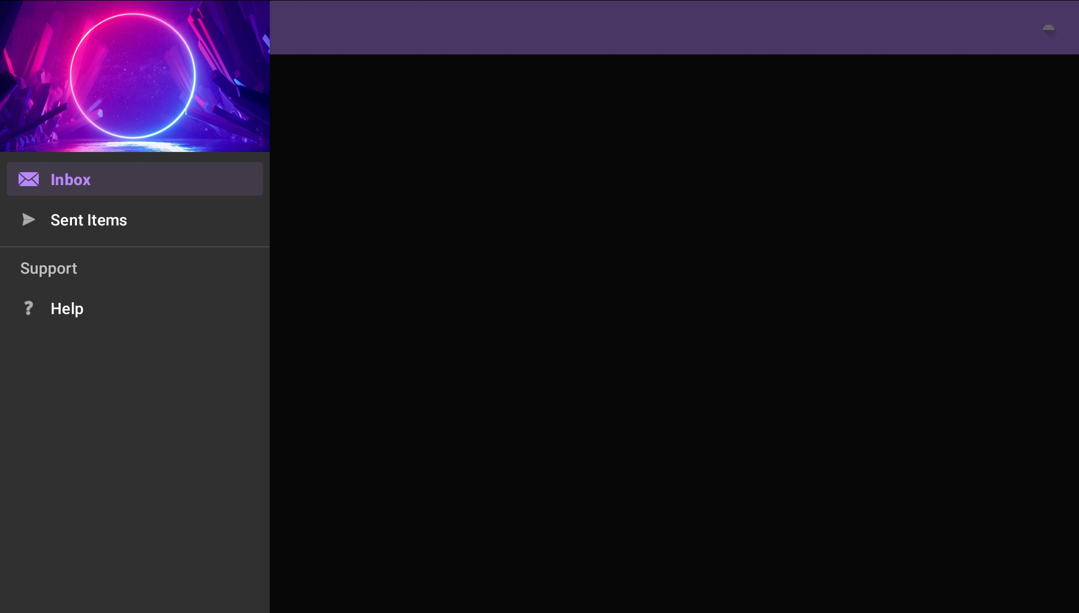Рис. 3

3 Содержание отчета
Файл отчета должен содержать:
- Краткое описание 2 этапа проекта;
- Ход выполнения работы;
- Листинги кода, с которым выполнялась работа;
- Скриншоты приложения и формы.
- В качестве вывода, опишите основные шаги по созданию многооконного мобильного приложения.

